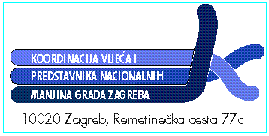

Poštovani učenici,roditelji,
u svim srednjim školama, gimnazijama u Gradu Zagrebu u školskoj godini 2018./2019. postoji mogućnost nastave na određenom jeziku nacionalnih manjina u RH.
Nastava se održava po modelu C redovnog odgojno-obrazovnog sustava Republike Hrvatske i uključuje učenja jezika i kulture dotične manjine.
Ocjene se upisuju u pedagošku dokumentaciju.
Nastava je namijenjena svim zainteresiranim učenicima a ne samo učenicima, pripadnicima nacionalnih manjina.
JEZIK | NASTAVNICA / KONTAKT
Češki | Marina Kolaček Novosel 091 5918 870 marina.k.novosel@gmail.com
Mađarski | Hajnalka Molnar 091 549 0605 hajnalka.molnar@yahoo.com.hr
Makedonski | Tinka Barbutov Krsteva 099 755 0092 tinche11@gmail.com

Predsjednik Koordinacije . Dušan Mišković

U P I T N I K

Molimo Vas popunite upitnik za učenike koji bi htjeli pohađati navedenu nastavu:
IME I PREZIME UČENIKA

DATUM ROĐENJA UČENIKA

ADRESA (Ulica i broj/ naselje)

TELEFON RODITELJA

MOBITEL RODITELJA

NAZIV ŠKOLE I RAZRED KOJE UČENIK POHAĐA

ZAOKRUŽITI JEZIK NA KOJEM SE ŽELI POHAĐATI NASTAVA PO MODELU C | Češki
 | Mađarski
 | Makedonski

Popunjavanjem ovog upitnika pristajem da moje dijete pohađa nastavu po medelu C.
Potpis roditelja

---------------------

Napomena:
Podatci će se koristit isključivo u svrhu upisa u nastavu po modelu C i neće se koristiti u druge svrhe.

